大数据学生行为与教师行为分析
完成情况：
学校的网络学习平台能实现基于大数据的学生学习行为分析功能，为教师提供辅助决策支持；能实现基于大数据的教师教学行为分析功能，为科学评定教师教学工作提供依据。通过数据统计，学生能在线学习、测验，作业，教师能够及时看到学生的学习进度和测验完成情况。可以通过该平台了解教师网络教学进程，学生评教情况。
地址：1. 学生行为分析网址。http://xxzx.czwyxx.com:7081/openlearning/console/?urlto=%2e%2e%2fcourse%2fcourse_learning%2ejsp%3fcourse_id%3d2322
2. 教师行为分析网址。
http://xxzx.czwyxx.com:7081/openlearning/console/?urlto=%2e%2e%2fcourse%2fcourse_learning%2ejsp%3fcourse_id%3d2322
http://jw.czwyxx.com/index.portal

截图：1.学生行为分析图
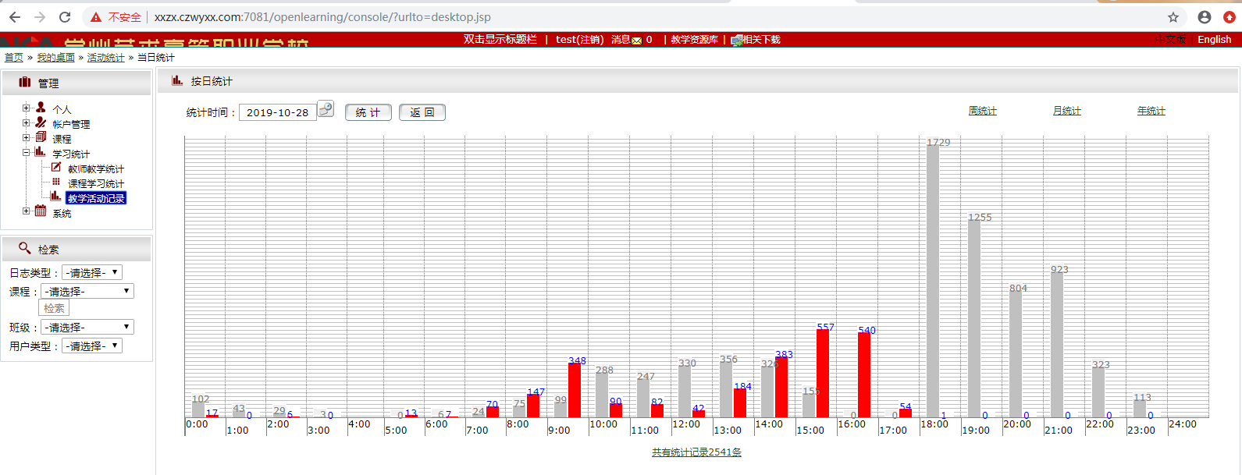
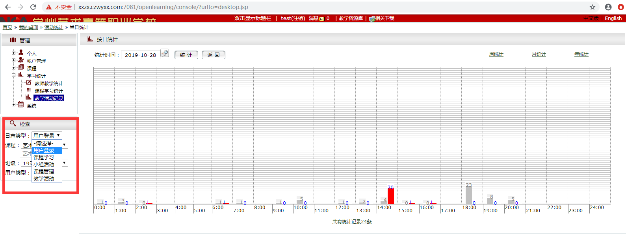
. 2.教师教学行为分析图
